ПРИЛОЖЕНИЕ № 2

приказу государственной инспекции по охране объектов культурного наследия Новосибирской области

от ________ № ____

**Границы территории объекта культурного наследия регионального значения – памятника «Дом жилой И. Шишковой», расположенного по адресу: Новосибирская область, Болотнинский район, д. Кругликово, ул. Кооперативная, 12**

(далее – объект культурного наследия)

1. Карта (схема) границ территории объекта культурного наследия:

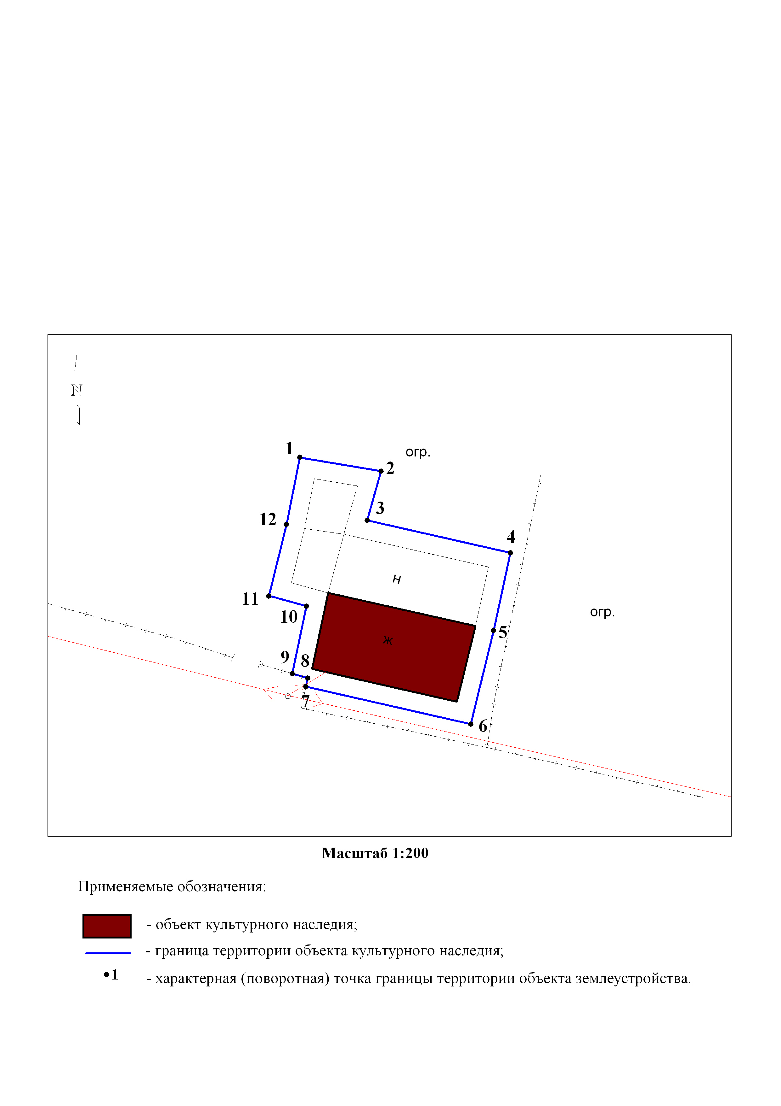

2. Текстовое описание границ территории объекта культурного наследия:

Границы территории объекта культурного наследия проходят: точка 1 – точка 2 на северо-запад от объекта культурного наследия с запада на юго-восток; точка 2 – точка 3 на севере от объекта культурного наследия с севера на юг; точка 3 – точка 4 вдоль нежилой постройки на расстоянии 4,4 метра от объекта культурного наследия с северо-запада на северо-восток; точка 4 – точка 5 – точка 6 вдоль объекта культурного наследия, на расстоянии 1,0 метра с северо-востока на юго-восток от объекта культурного наследия; точка 6 – точка 7 вдоль объекта культурного наследия, на расстоянии 1,0 метра с юго-востока на юго‑запад от объекта культурного наследия; точка 7 – точка 8 на юго-западе от объекта культурного наследия, по забору с юга на север; точка 8 – точка 9 по забору, на расстоянии 1,0 метра от объекта культурного наследия с востока на запад; точка 9 – точка 10 вдоль объекта культурного наследия, на расстоянии 1,0 метра с юга на север; точка 10 – точка 11 на западе от объекта культурного наследия с востока на запад; точка 11 – точка 12 – точка 1 вдоль нежилой постройки, на расстоянии 3,1 метра с юго-запада на северо-запад от объекта культурного наследия.

3. Перечень координат характерных (поворотных) точек границ территории объекта культурного наследия:

|  |  |  |
| --- | --- | --- |
| Обозначение (номер)  характерной  (поворотной)  точки | Координаты характерных (поворотных) точек в местной системе координат (МСК НСО) | |
| Х, m | Y, m |
| 1 | 2 | 3 |
| 1 | 578046.35 | 4257716.60 |
| 2 | 578045.60 | 4257720.97 |
| 3 | 578042.98 | 4257720.22 |
| 4 | 578041.23 | 4257727.95 |
| 5 | 578037.07 | 4257727.03 |
| 6 | 578032.03 | 4257725.80 |
| 7 | 578034.05 | 4257716.92 |
| 8 | 578034.50 | 4257717.03 |
| 9 | 578034.73 | 4257716.20 |
| 10 | 578038.35 | 4257716.95 |
| 11 | 578038.90 | 4257714.92 |
| 12 | 578042.75 | 4257715.88 |

_________